persbericht evora Ceramics

Eigentijds klassiek: koken = wonen
Dekker Zevenhuizen presenteert drie nieuwe inspirerende steenkleuren in de Evora Ceramics collectie

Eigentijds klassiek: dát is beslist de beste omschrijving voor de drie nieuwe kleuren die Dekker Zevenhuizen, fabrikant en leverancier van o.a. moderne keramische keukenbladen, presenteert voor het jaar 2022. De ambitie spat er vanaf. Het enthousiasme lijkt geen grenzen te kennen. En, de drie nieuwe kleuren t.w. Andromeda, Hyperion en Proteus passen helemaal in de tijdgeest van nu. Wat wil een keuken nog meer?

Natuurlijk zijn deze nieuwe keukenbladen van keramiek, duurzaam en onderhoudsvrij – zoals dit ook al hét kenmerk was van de reeds bestaande en al jarenlang goedlopende succesvolle collectie. Maar, de onvergelijkbaar strakke uitstraling van deze drie nieuwe eyecatchers uit het kleurengamma maakt de Evora Ceramics collectie nóg aantrekkelijker.

Het oog wil immers ook wat. En, het oog wil steeds meer! Feitelijk zet Dekker Zevenhuizen met de presentatie van deze drie nieuwe steenkleuren de trend voor de moderne keuken van nu, en zelfs voor die van de komende jaren. Er wordt naadloos aangesloten op de tendens waarbij koken ook wonen is.

Noem het daarom een vleugje glamour. Of, noem het bravoure met een knipoog. Andromeda, Hyperion en Proteus zijn hoe dan ook de onvoorwaardelijke mooimakers. Of, de sfeermakers. Ze zijn een waar sieraad voor de keuken, waarmee bovendien nog eens bewezen wordt dat luxe in huis bereikbaar is. Het creëren van sfeer-op-maat heeft een andere dimensie gekregen.

Andromeda
De kleur Andromeda kan het beste worden omschreven als een marmerlook met witte, bruine en grijze elementen. Het blad krijgt daardoor een levendige blik terwijl deze toch nog steeds overzichtelijk en netjes aanvoelt. De keuken krijgt een chique en zelfs luxe uitstraling waardoor het meer dan ooit prettig vertoeven is op de intussen belangrijkste plek in de eigen woning.

Andromeda kan verder uitstekend worden gecombineerd met een Lanesto Copper kraan en spoelbak, die in deze keuken vlak wordt ingebouwd. Denk daarbij ook aan de sierlijke Joca randafwerking. Bij de keuze voor de achterwand, komt het hittebestendige AluSplash Essenza in de levendige en warme kleur Astroid ongetwijfeld hoog op het wensenlijstje te staan.

Hyperion
De kleur Hyperion benadert het ultieme prachtige donkergrijs, maar het is vooral de creatief kronkelende witte ader op het blad die de aandacht trekt. Hierdoor krijgt het keukenblad onmiddellijk een look and feel van ‘puur natuur’. Maar vergeet ook niet de structureel aanwezige glans die een boost geeft aan een extra elegante uitstraling.

Natuurlijk zijn er ook bij Hyperion uitstekende combinatiemogelijkheden, zoals bijvoorbeeld de stoere en robuuste randloze TopZero spoelbak. Voor de achterwand is er ook een passend antwoord: de AluSplash Essenza in de kleur Neutron, creëert een subtiel grafisch patroon: de keuken wordt nóg meer één geheel!

Proteus
De kleur Proteus is warm bruin-roze van kleur. We durven hier zelfs te zeggen dat ‘romantisch en delicaat’ de juiste beschrijving is. De stijlvolle warme keuken wordt nu nog eleganter en valt met zekerheid ook in de categorie the place to be.

Als je op zoek bent naar de juiste spoelbak en kraan bij deze nieuwe kleur in de Evora Ceramics collectie, dan kom je ongetwijfeld uit op de TopZero spoelbak en een Selsiuz kokendwaterkraan. Als je deze in de kleur ‘goud’ kiest, dan zie je het meteen: elegantie en comfort gaan hand-in-hand.

Subtiele randafwerking met de Joca
Deze drie nieuwe kleuren uit de Evora Ceramics collectie verdienen vanzelfsprekend een prachtige finishing touch. Daarbij denken we meteen aan de Joca, de hoogwaardige metalen strip waarin de kleur van de kraan of spoelbak subtiel terugkomt.

Deze elegante metalen strip voorkomt stootschade aan de rand. De strip is dan ook in de rand van het blad verwerkt, waardoor deze optisch doorloopt. Het effect is ongekend. Welke kleur men ook kiest: de Joca collectie is een prachtig aanvullend sieraad. De randen kunnen van 14 tot 100 mm dik afgewerkt worden.

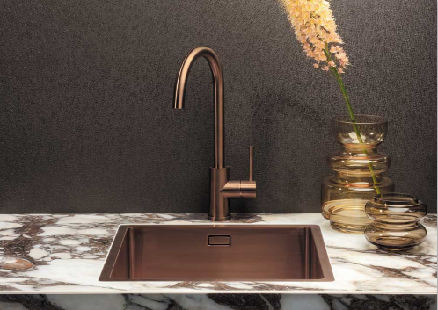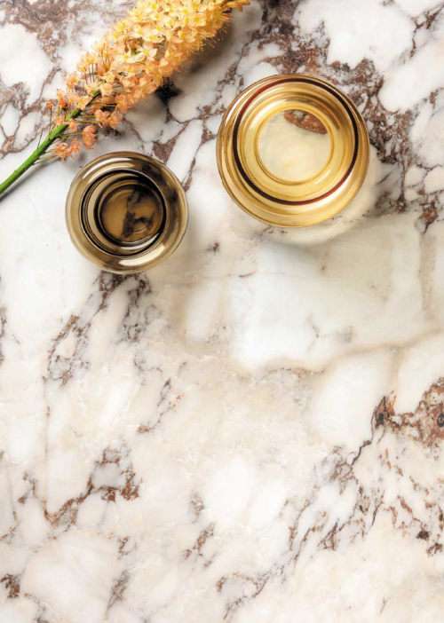
ANDROMEDA
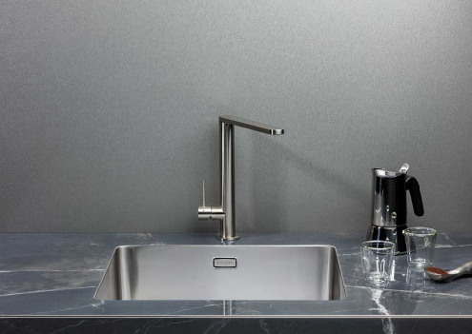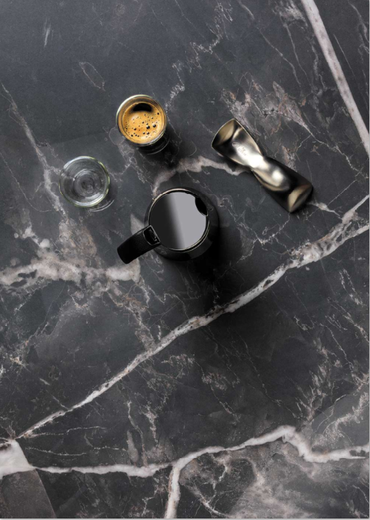
HYPERION

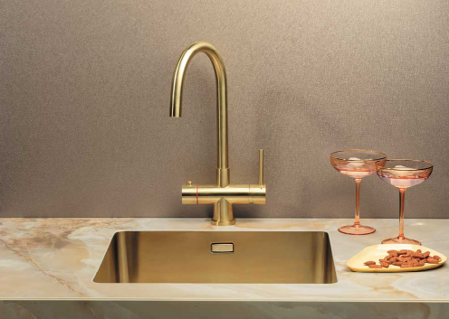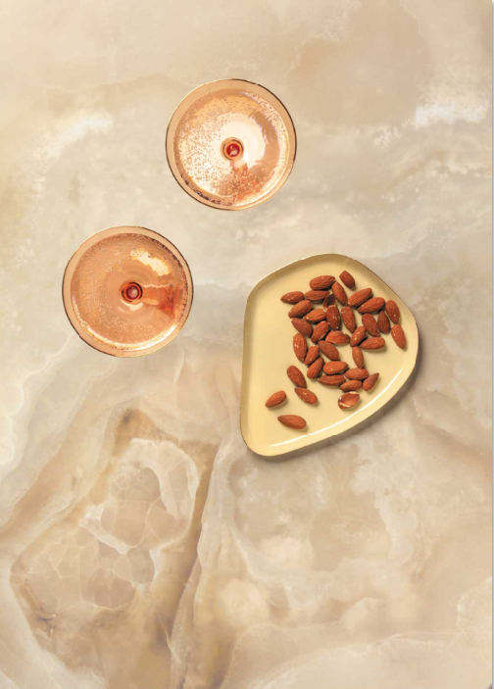
PROTEUS

Meer informatie en beeldmateriaal

Beeldmateriaal is rechtenvrij te gebruiken maar met vermelding van Evora Ceramics of Dekker Zevenhuizen.

Beeldmateriaal voor online gebruik: https://we.tl/t-LnpNbDrHMN
Beeldmateriaal voor drukwerk (TIFF bestanden): https://we.tl/t-fSDPxAVno5

Voor meer informatie kun je contact opnemen met Inez van Dijke via i.van.dijke@dznet.nl

